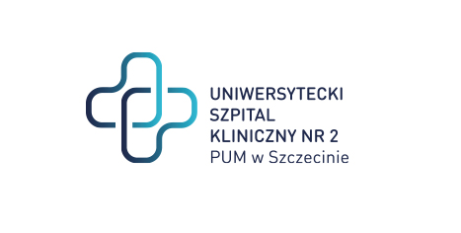

al. Powstańców Wielkopolskich 72
70-111 Szczecin

Sygnatura: ZP/220/32/24
Dotyczy: postępowania o udzielenie zamówienia publicznego pn.: „Dostawa jednorazowych wyrobów medycznych dla USK-2 w Szczecinie”

Zamawiający zamierza przeznaczyć na sfinansowanie zamówienia kwotę brutto w wysokości: 649 080,00 zł. W podziale na zadania wartości brutto wynoszą:

Zadanie 1 | 270 000,00 zł
Zadanie 2 | 60 048,00 zł
Zadanie 3 | 71 280,00 zł
Zadanie 4 | 90 720,00 zł
Zadanie 5 | 157 032,00 zł

Sprawę prowadzi: Przemysław Frączek
Tel. 91 466-10-87

